Fig. 2 – Diagrama de Venn, número extratos positivos contra *E. coli*, *S. aureus* e contra ambas as bactérias.

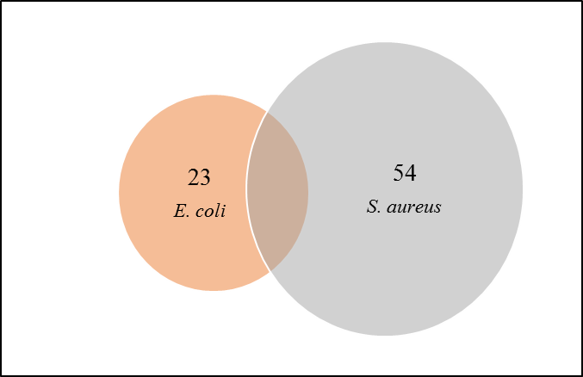

18

ambos